**第一课第1目《国家权力属于人民》练习题**

1. 国徽是国家的象征，我国的国徽图案内涵深刻，体现了我国是（ ）的

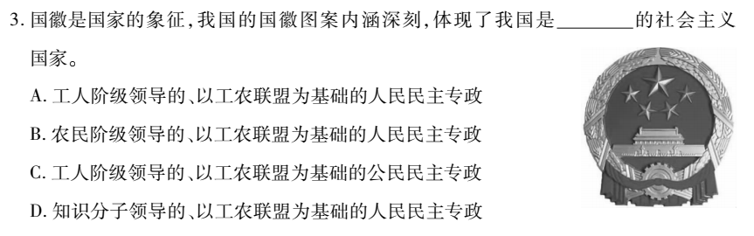社会主义国家的国家性质。

1. 工人阶级领导的、以工农联盟为基础的人民民主专制
2. 农民阶级领导的、以工农联盟为基础的人民民主专政
3. 工人阶级领导的、以工农联盟为基础的人民民主专政
4. 知识分子领导的、以工农联盟为基础的公民民主专政
5. 1949年10月1日中华人民共和国成立，人民成为国家的主人，人民当家作

主的地位通过（ ）得以确认。

1. 规章制度 B. 宪法 C.国家机关 D.传统习俗

3. 在我国，国家的一切权力属于（ ）。

A.人大代表 B.公民 C.人民 D.国家机关工作人员

1. 我国宪法规定公民在政治、经济、文化、社会生活等各领域享有非常广泛的

基本权利，并规定了实现公民基本权利的保障措施。这说明（ ）

A．我国是人民民主专政的社会主义国家

B．宪法是公民权利的保障书

C．宪法是治国安邦的总章程

D．宪法规范公民行为

1. 某校八年级同学开展“学习宪法知识、弘扬宪法精神”主题研讨活动，以下

说法正确的是（ ）

①我国经济制度的基础是生产资料社会主义公有制，人民成为生产资料的所有者

②宪法规定的社会主义政治制度明确了人民行使国家权力的基本途径和形式

③国家的一切权力属于全体公民是我国宪法的基本原则

④宪法规定广泛的公民基本权力，宪法是公民权力的保障书

A .①② B.①③ C.③④ D.②④

6.某校八（1）班同学在《道德与法治》课堂上开展了学习宪法活动，并围绕“宪

法是公民权利的保障书”话题展开学习讨论。

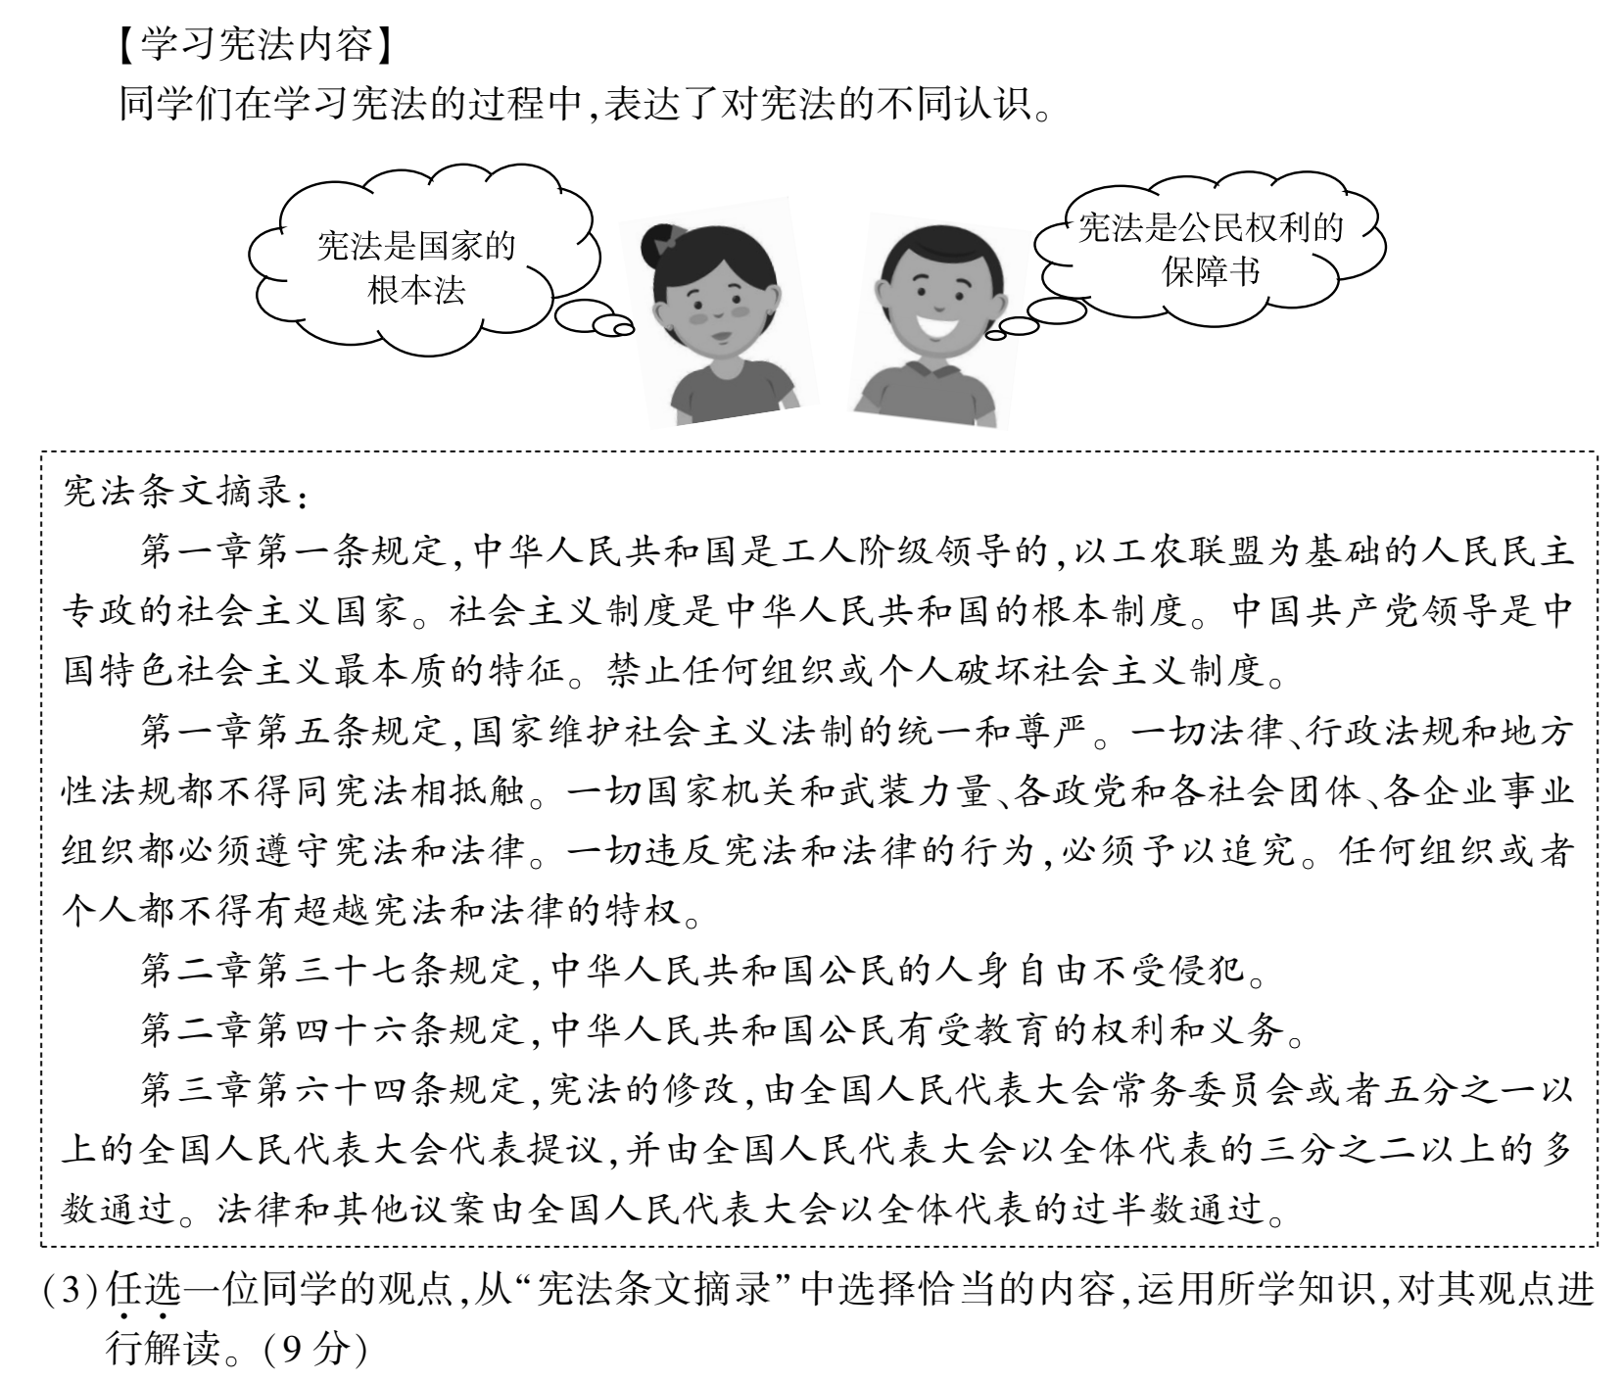

请从“宪法条文摘录”中选择恰当的内容，运用所学知识，对“宪法是公民权利的保障书”进行解读。

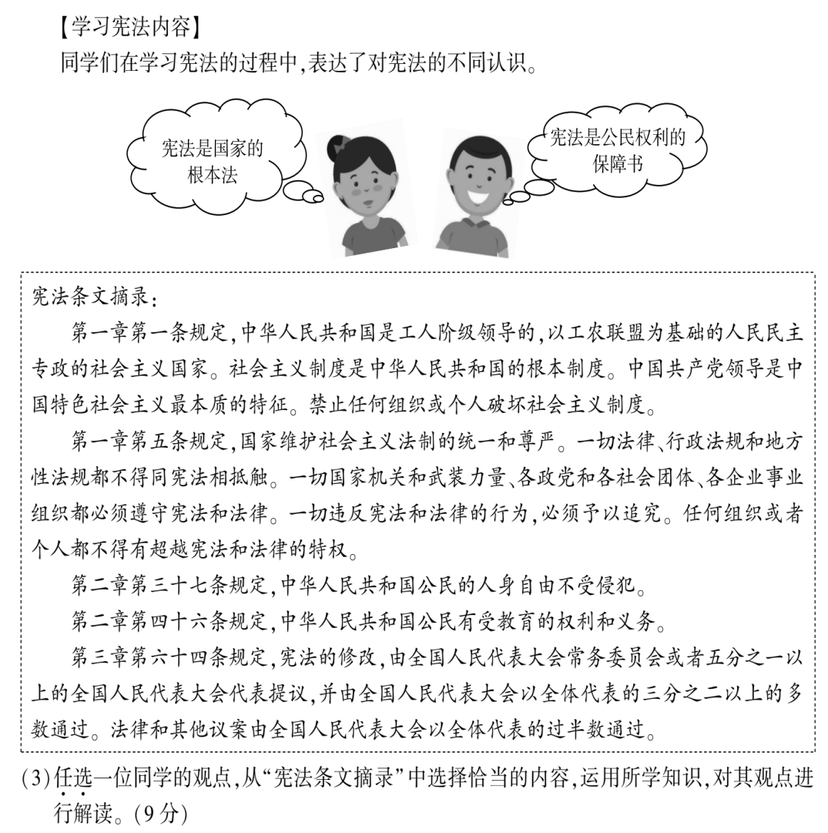

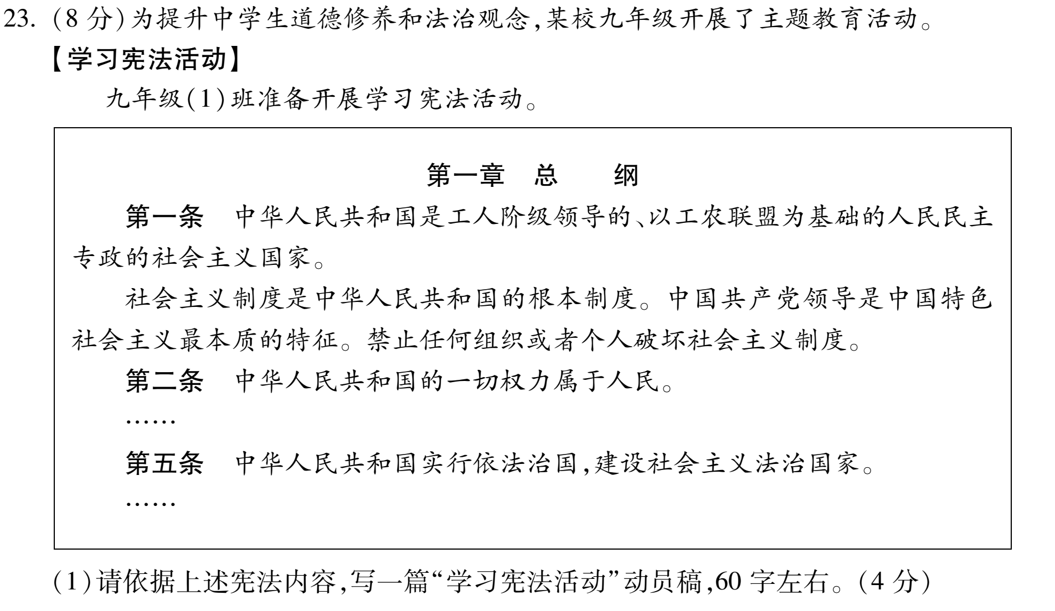

7.请结合以上宪法内容，写一篇“学习宪法”心得体会，60字左右